**¡Prepárate para probar tu puente! Puedes probar de manera destructiva o no destructiva.**

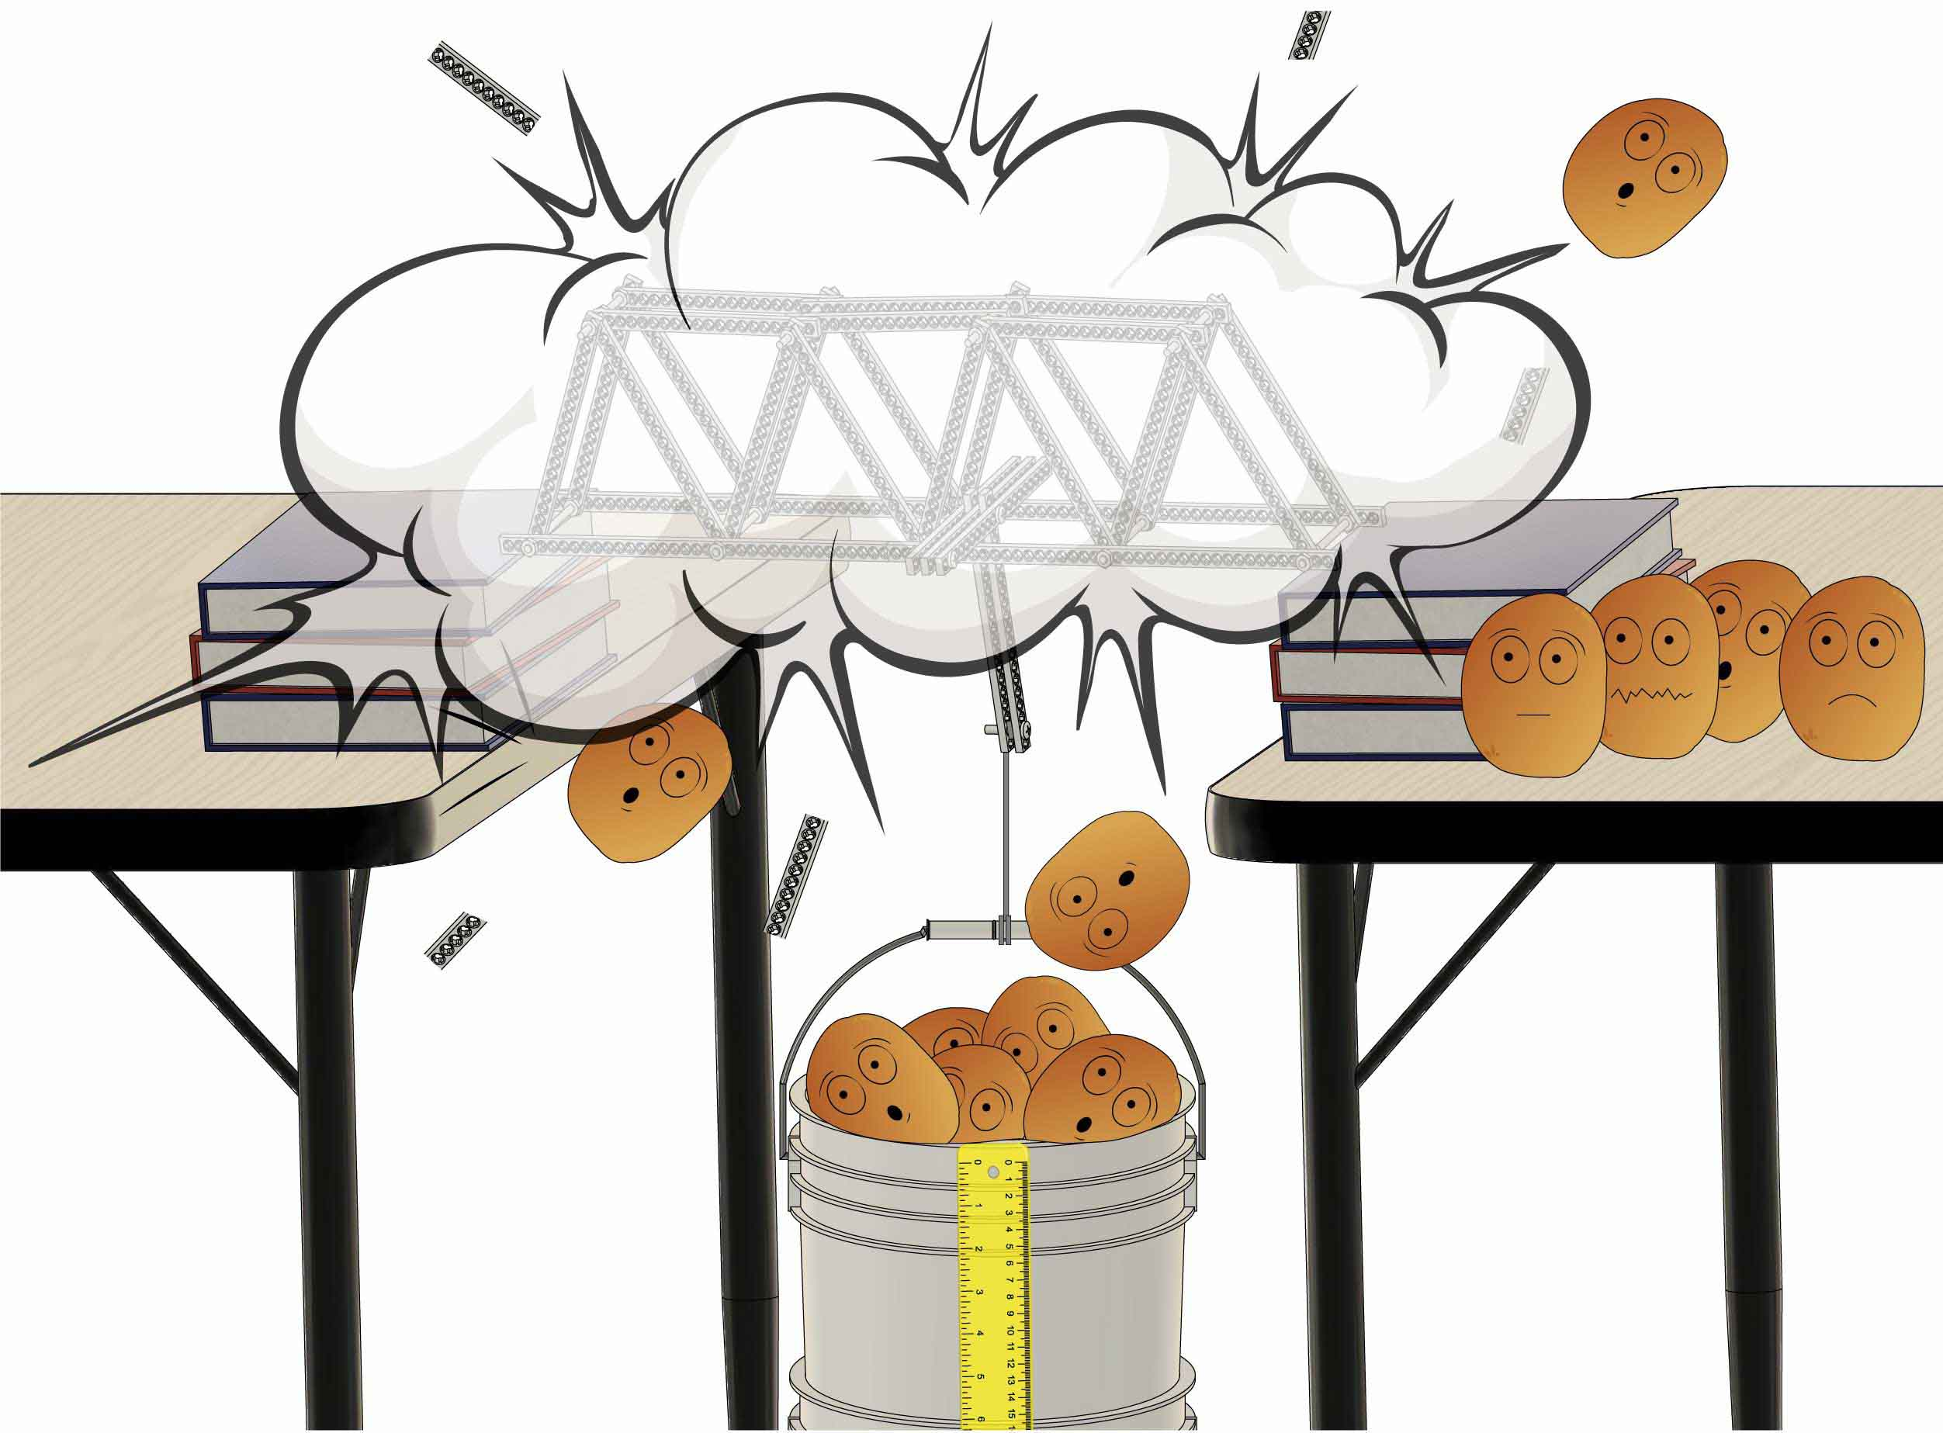

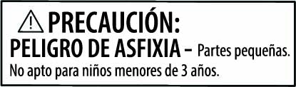

**VERDADERO**

**Se requiere supervisión de un adulto. No es un juguete.**

**Precaución: Para evitar peligro de ahogamiento, mantén bolsas cerradas lejos del alcance de bebés y niños. No usar en cunas, camas, carriolas o áreas de juego.**

Visita [**teachergeek.com/bridges**](https://teachergeek.com/bridges)para más documentos e información.

**…¡O construye una estación de madera!**

**Prueba los puentes con objetos cotidianos…**

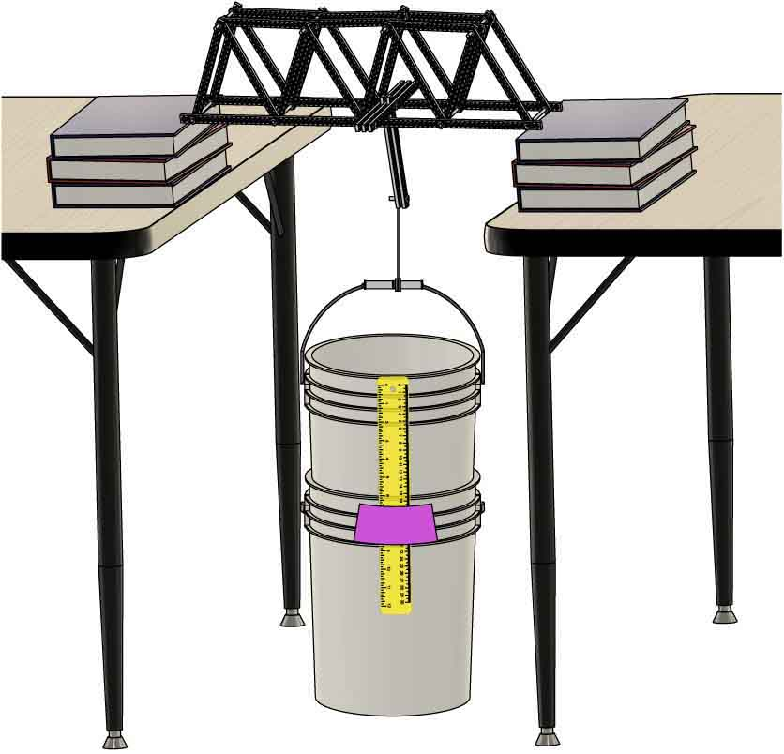

Construye un gancho para sujetar el peso.

Usa tablas y libros como soportes para tu puente.

*(Opcional)*

Cubetas apiladas previenen derrames y hacen la caída más suave si el puente falla.

*(Opcional)*  
Usa una regla para medir la deflexión del puente.

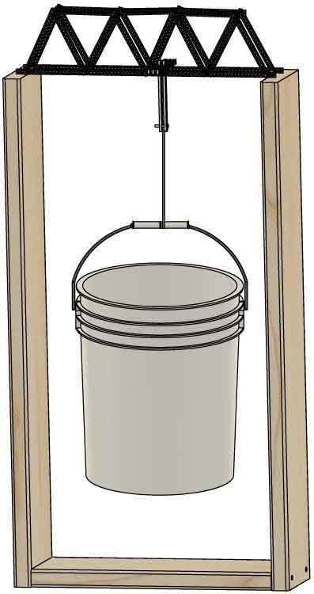



**Otros Materiales**

**Componentes TeacherGeek**

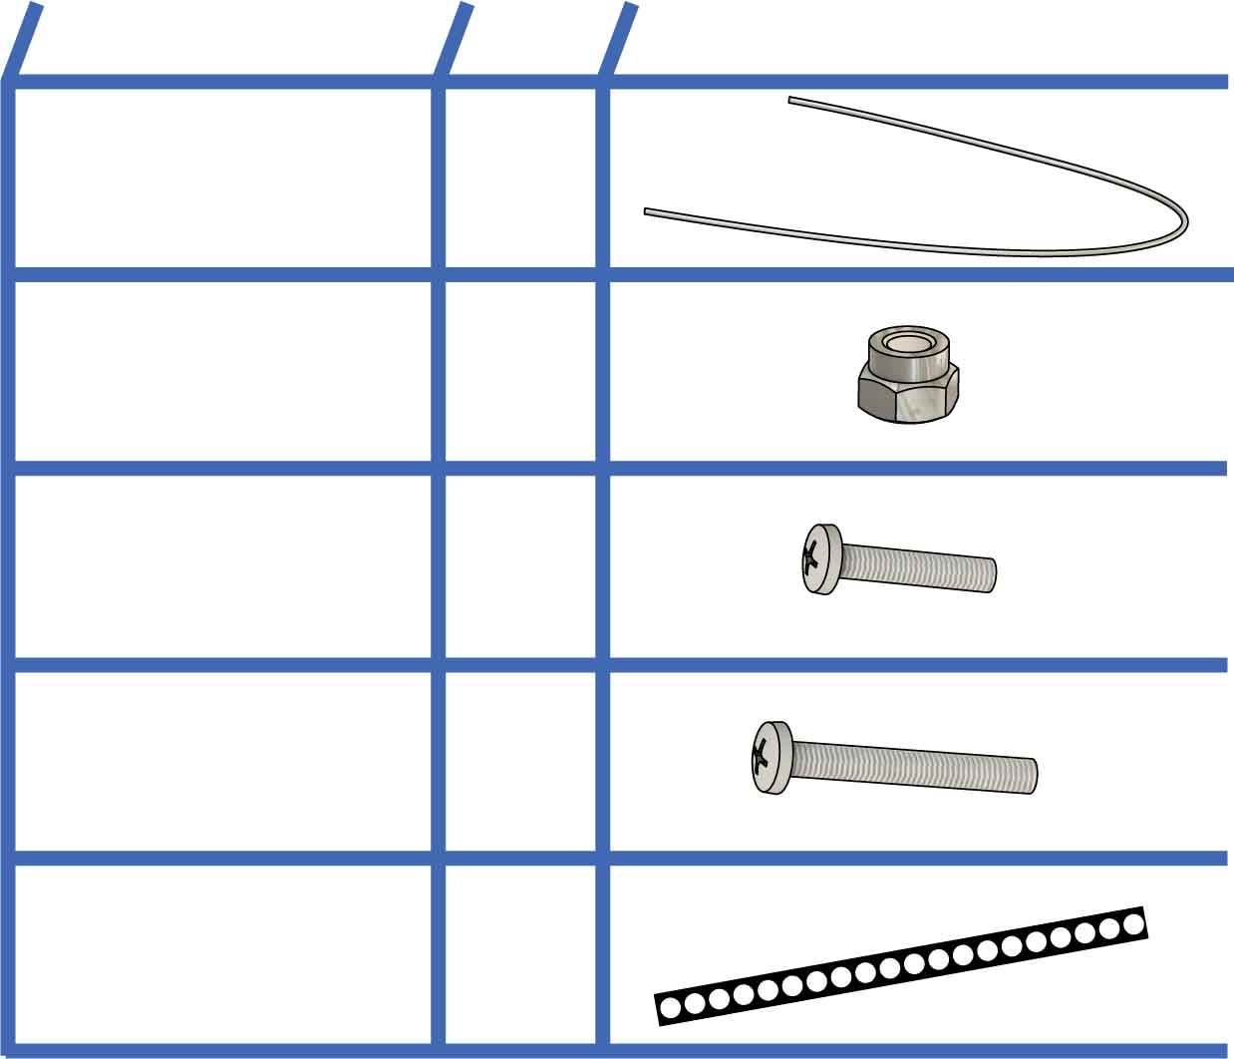

**1**

**Alambre Cal. 17**46cm (18in.)

**NOMBRE**

**CTD.**

**IMAGEN**

**Medias Vigas**15cm (6 in.)  
SKU 1821-31

**5**

Las medias vigas pueden obtenerse cortando una viga completa de 30cm (12in.) a la mitad.

**2**

**Tornillos Cortos**

25mm(1 in.) #10  
SKU 1821-22

**Tuerca de Bloqueo #10**  
SKU 1821-26

**2**

**Tornillos Largos**38mm(1½ in.) #10  
SKU 1821-23

**1**

* **2 Cubetas** (5 o 7 gal.)
* **30+ lb. De Peso**(papas, botellas con agua, etc.)
* **Mesas y libros  
   O  
  Tablas** (2in x 8in x 12ft) **Y Tornillos** (3in.)
* **Cinta Adhesiva**
* **Lentes de Seguridad**
* **Báscula** (opcional)
* **Regla** (opcional)

Obtén cubetas XL de 7 galones en

**[teachergeek.com](http://teachergeek.com/products/7-gal-bridge-bucket)**

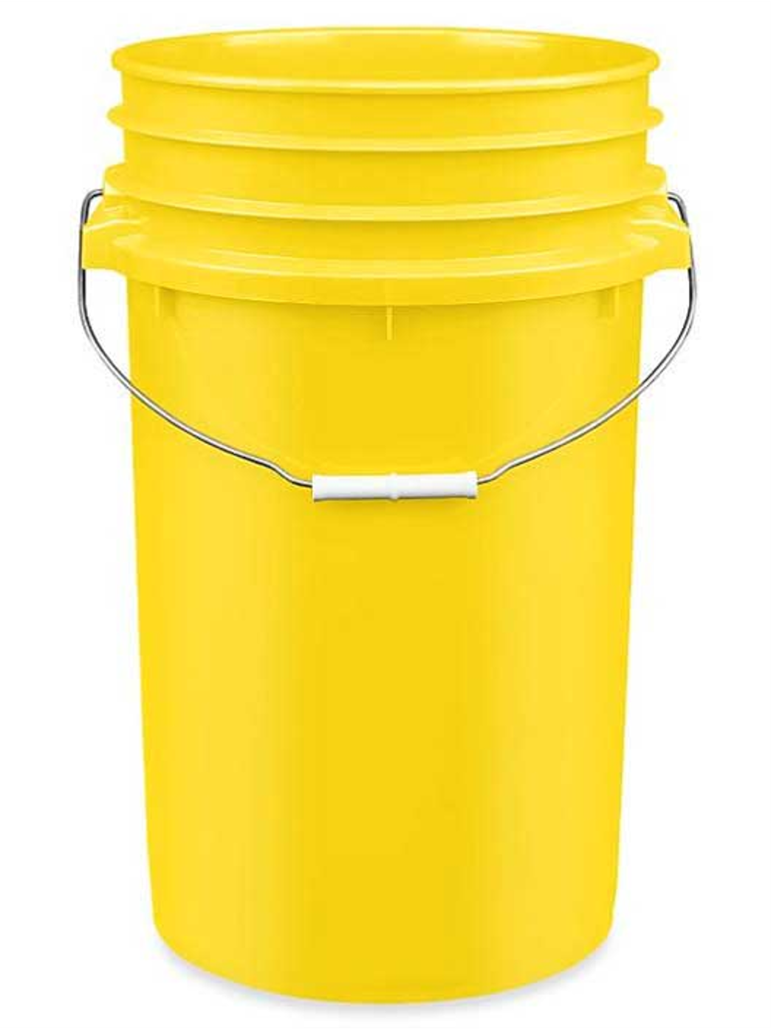

**¿Necesitas sostener más peso?**

**Desarmador Phillips**

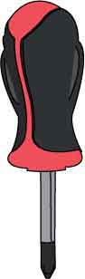

**Herramientas TeacherGeek**

**Pinzas**

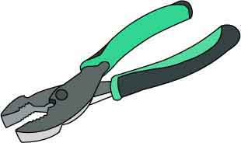

**Cortador Multiusos**

(para las medias vigas)

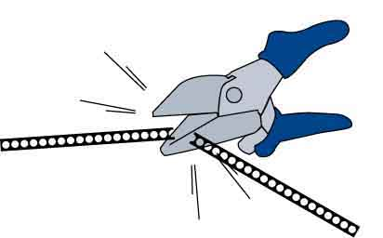

No design is perfect

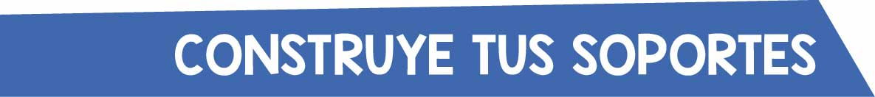

Construye soportes para probar tus puentes. Puedes hacer “Soportes de Mesas” con materiales comunes o “Soportes de Madera” con tablas y tornillos (no incluidos).

**¿Qué soportes elegirás?**

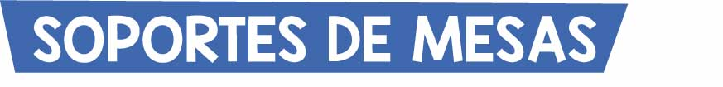

**O**

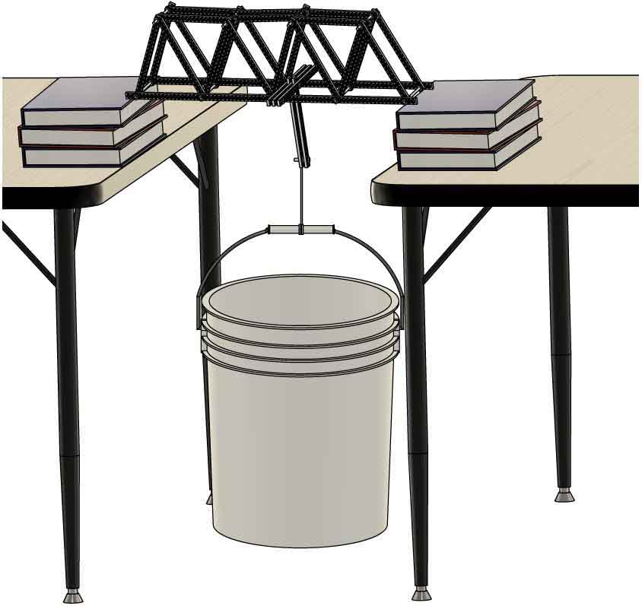

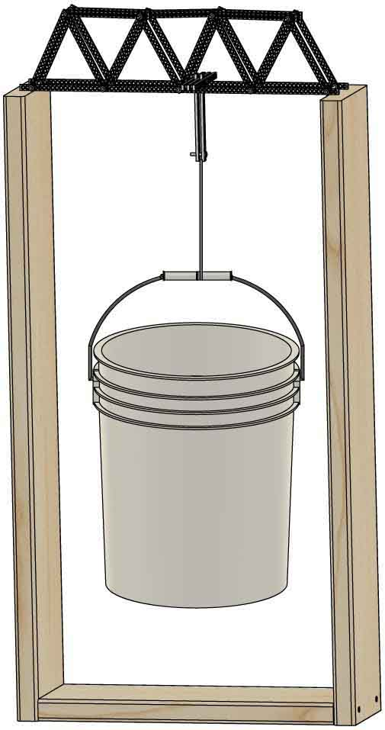

Refuerzo opcional tiene 60.1cm (23½ in.) de largo.

**Posiciona las mesas y los libros usando** las **medidas** debajo**.**

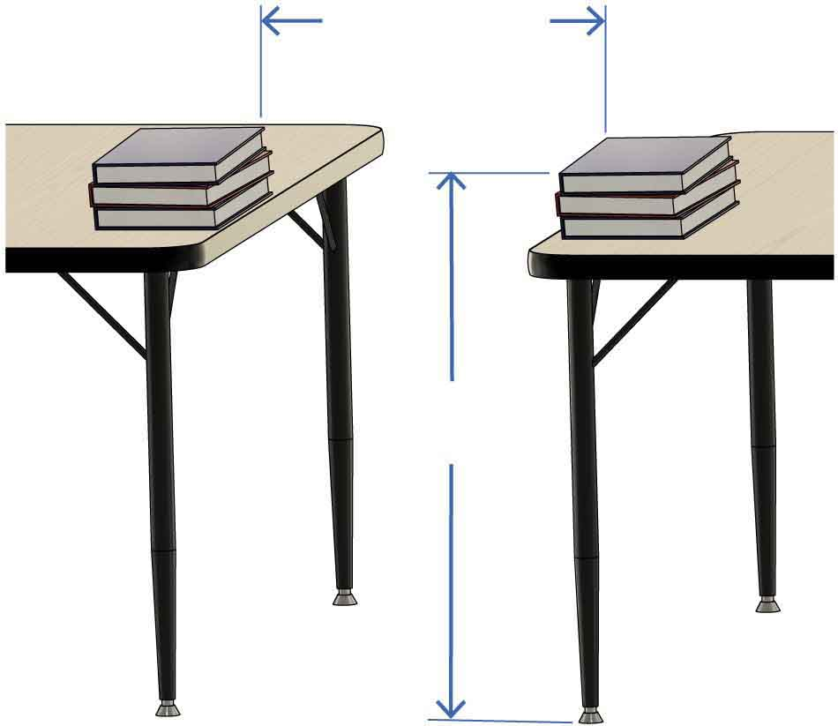

**Construye** soportes **usando** las **medidas debajo.**

**H**

**H** depende del tamaño de tus cubetas.

**5 gal**.: H=**105cm**   
 (42in.)  
**7 gal**.: H=**120cm**  (47in.)

**52.5cm**(20½in.)

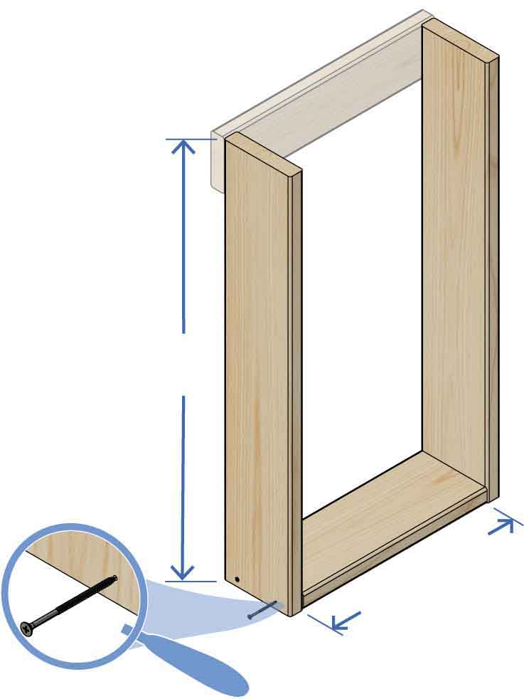

**L**

**52.5cm**(20½in.)

**L** depende del tamaño de tus cubetas.

**5 gal**.: L=**110cm**   
 (43½in.)  
**7 gal**.: L=**125cm**  (49½in.)

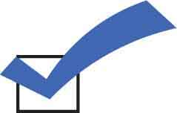

**¡Tus soportes están terminados!**

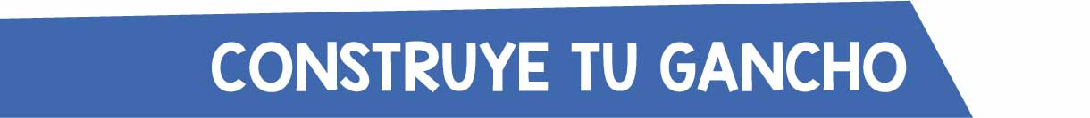

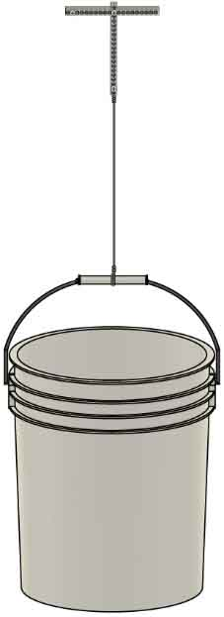

**¡Es tiempo de construir el gancho para el peso! Para probar tu puente, colgarás esto en el puente y lo llenarás de**

**peso.**

P84#y3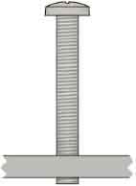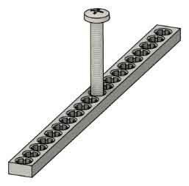

Inserta un **tornillo largo cerca** de la **mitad** de una **media viga** de manera que la parte inferior **apenas sobresalga.**

Apenas sobresale

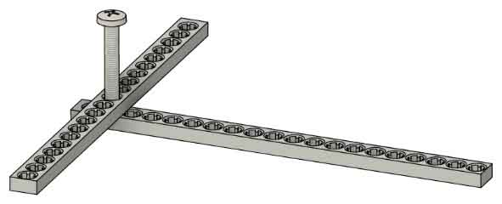

**Atornilla una segunda media viga,** como se muestra.



P93#y1

**Coloca dos tuercas de bloqueo en los extremos de los tornillos,** como se muestra.

**Atornilla tres medias vigas más. Luego añade dos tornillos pequeños.**

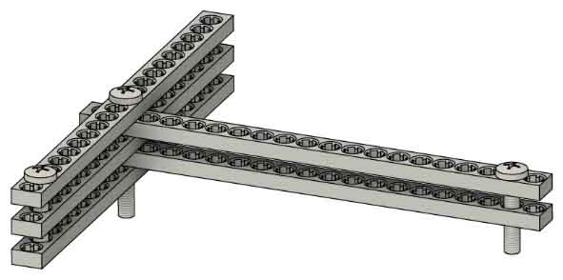

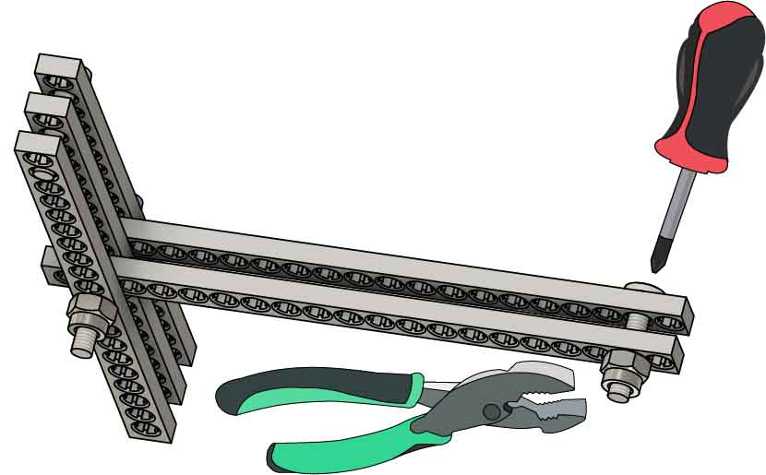

**Luego gira** el **alambre sobre sí mismo.**

**Sujeta** el **gancho** a la **cubeta** de manera que queden 17cm (7in.) **de alambre entre** ellos.

**Gira** el **alambre** **dos veces alrededor de la asa.**

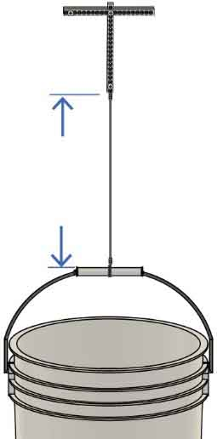

**17cm**(7 in.)

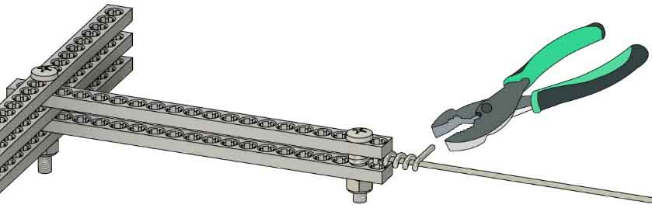

**Gira alambre cal. 17 alrededor** del **tornillo usando pinzas.**

**Luego gira** el **alambre sobre sí mismo.**

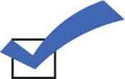

**¡Tu gancho para el peso está listo** para probar! Continúa leyendo para mejorarlo.

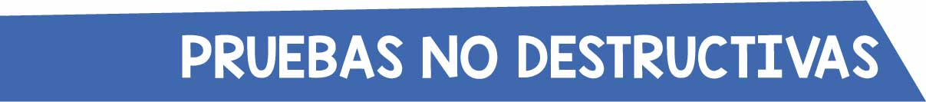

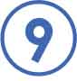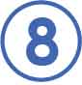

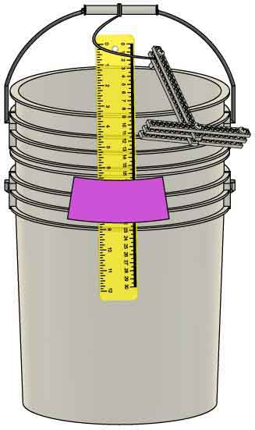

Pegada en la cubeta inferior.

**Pega** una **regla** en la **cubeta inferior.**

**Las pruebas no destructivas son una excelente herramienta para encontrar debilidades en los diseños. Midiendo la deflexión, puedes evaluar puentes sin romperlos (eso viene después).**

**Coloca** la **cubeta** del paso 7 **en** otra **cubeta.**

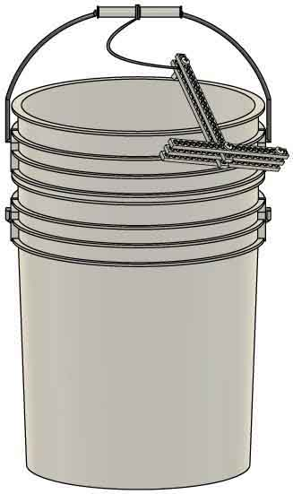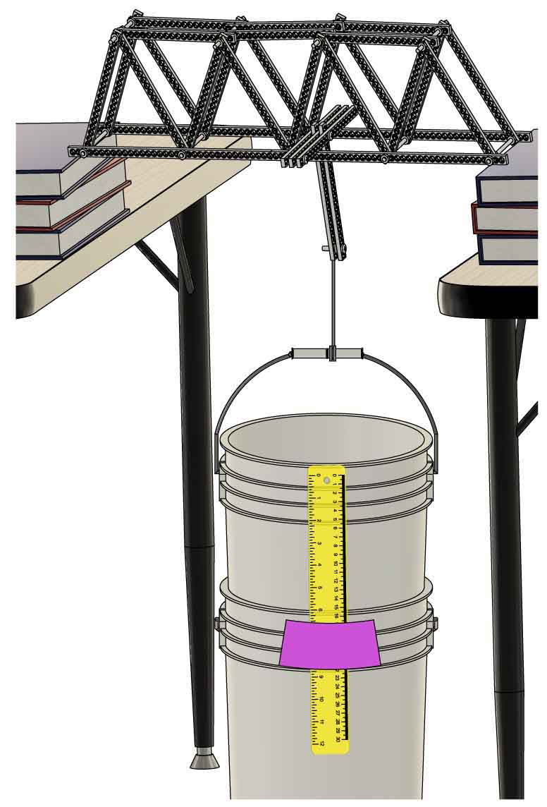

**Coloca** un **puente sobre** los **soportes, luego añade** el **gancho** cerca de la mitad del puente.

Colgando del alambre

**Gancho**

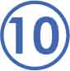

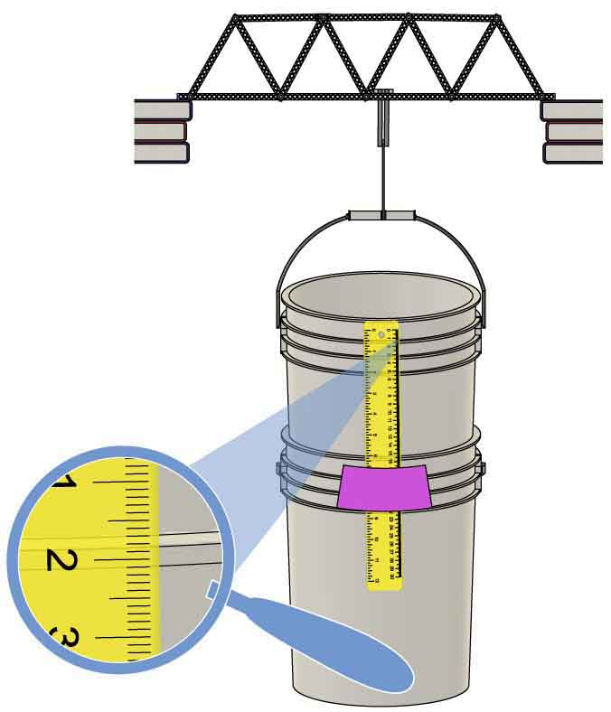

La costilla de esta cubeta se alinea con la marca de 2cm.

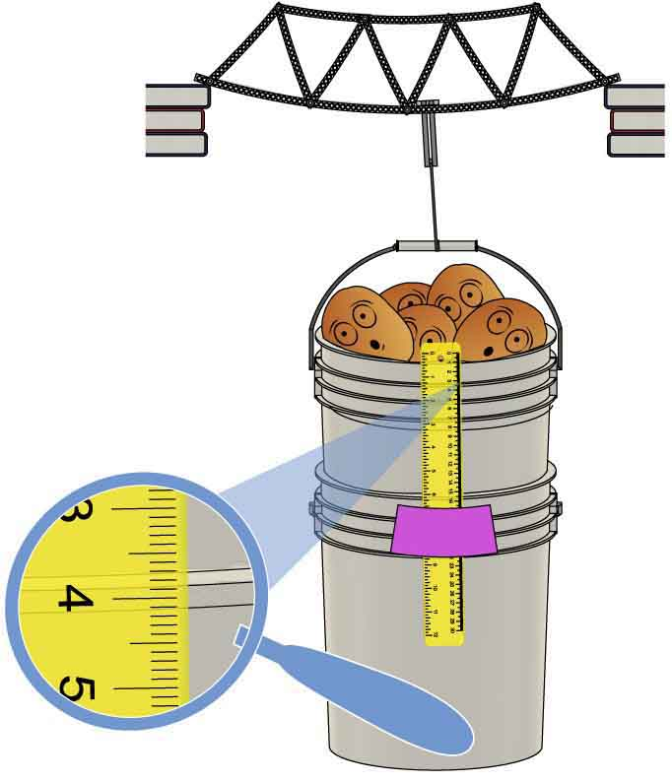

La costilla bajó 2cm en la regla.

**Añade peso a** la **cubeta** hasta que la cubeta superior baje 2cm en la regla.

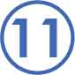

Sobre el piso

**Papas o Botellas con Agua**

Nos gustan las papas porque son baratas y divertidas. Las botellas con agua también son baratas. Usa una báscula o cuéntalas para medir peso.

**Pesos**

**¿Qué hay en tu cubeta?**

Mientras experimentas, necesitas añadir

**Agua o Arena**

Agua y arena permiten medir la altura del material y extienden el aprendizaje con cálculos de volumen/densidad. Usa dos cubetas (ver Paso 7) para evitar derrames.

**Otras Ideas**

Piedras. Naranjas. Cualquier cosa densa y barata puede usarse como peso. Es preferible elegir pesos que puedan aumentarse en pequeños incrementos.

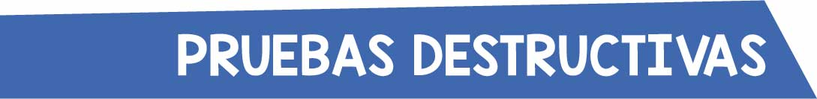

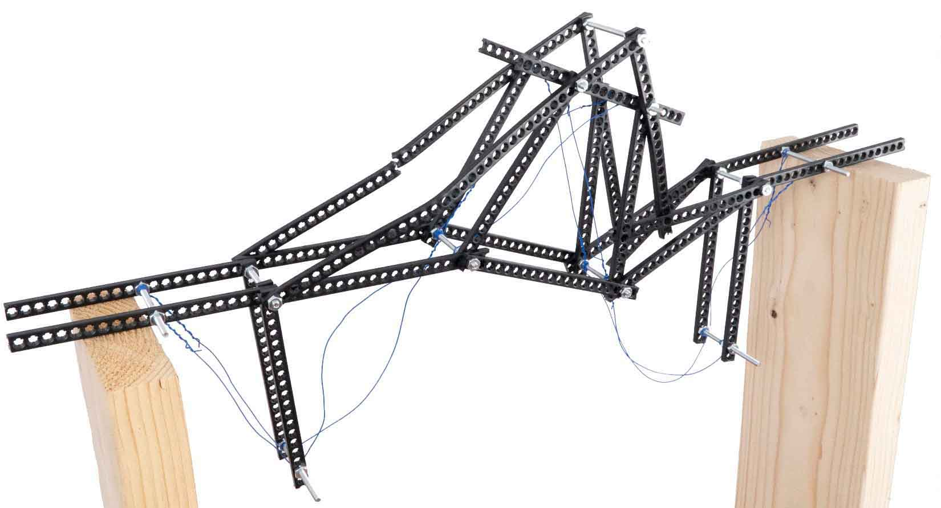

**¿Estás listo para romper un puente? Ten en cuenta que algunas partes se romperán permanentemente y necesitarán reemplazarse si planeas arreglar el puente después de la prueba.**

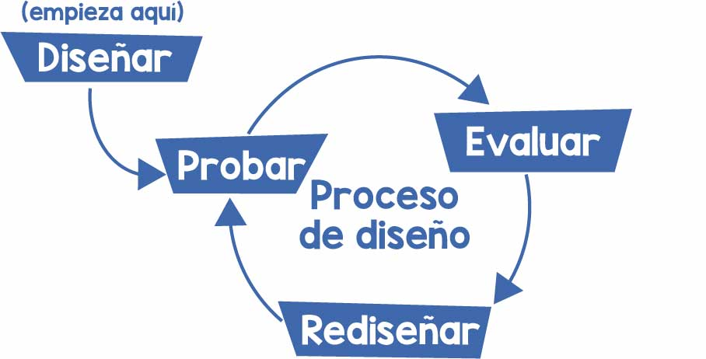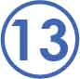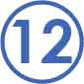[](http://teachergeek.com/bridges)

¿Te gustaría agregar matemáticas a tus pruebas? Antes de que rompas tu puente, revisa el [**Laboratorio opcional de la Ley de Hook.**](http://teachergeek.org/breaking_bridges_hookes_law_lab_v1.0.docx)

Documentos disponibles en [**teachergeek.com/bridges**](http://teachergeek.com/bridges)

¿Terminaste el experimento? ¡Rediseña puentes más fuertes! El proceso de diseño nunca termina, no existe un diseño perfecto.

**¡Añade pesos** a tu cubeta **hasta que** el **puente se rompa!**

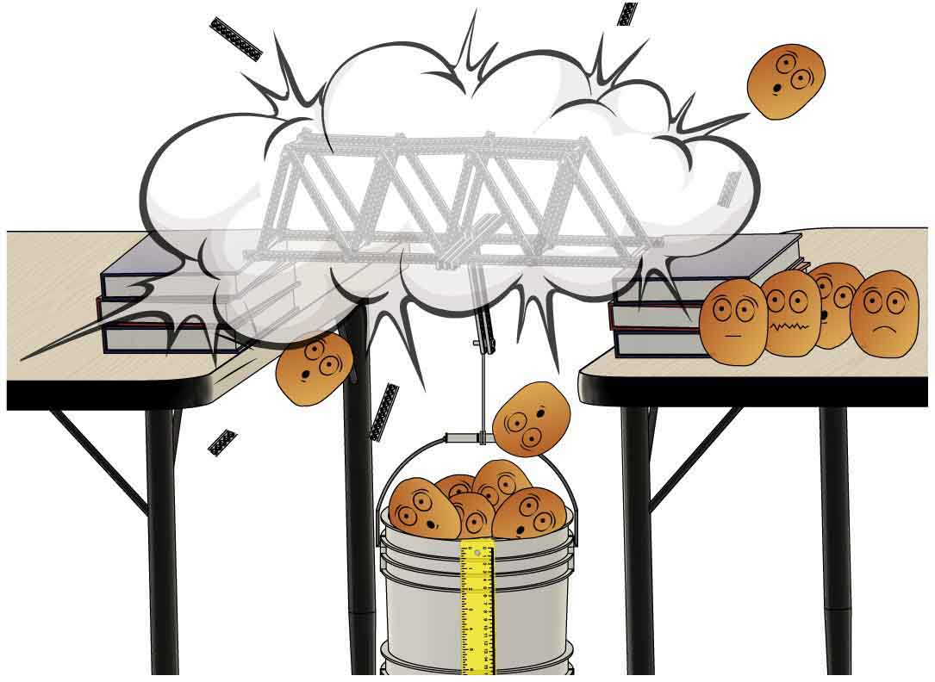

**Prepara el puente** como lo hiciste en la prueba no destructiva.

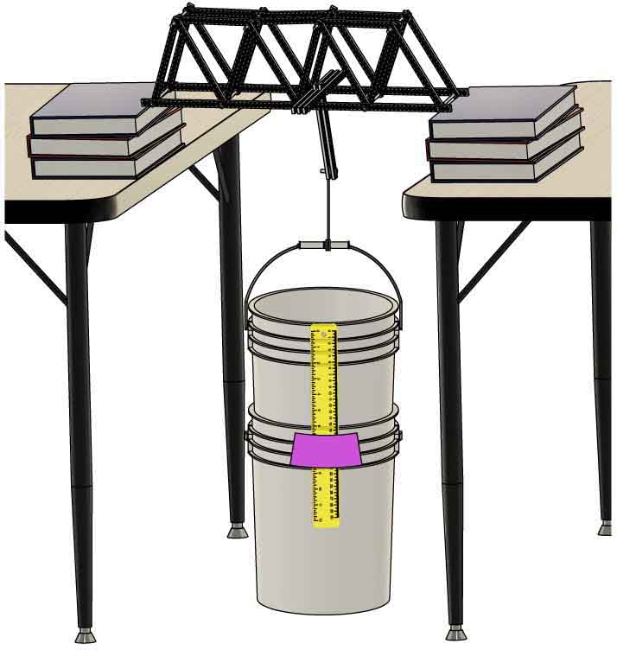

Usar dos cubetas suaviza la caída cuando el puente se rompe.